计算力学



第六次课程作业报告
有限元平衡方程组求解与误差分析作业报告
汇报人：万珂成 202311012125

2026.6.14

目录
基本理论
程序整体架构
核心算法代码实现
算例测试与结果分析
稀疏求解原理与说明
问题讨论与总结
程序运行说明

1. 作业概述

1.1 作业目的
本次作业是《2-3 总体刚度矩阵组装》的延续任务，针对有限元离散得到的线性平衡方程组开展求解、精度与效率分析。学习目标如下：
独立实现 ${LDL}^{T}$ 分解、前代、对角求解、回代完整流程，掌握算法适用范围；
增加主元检测功能，识别矩阵零主元、负主元等异常状态；
掌握残差、相对残差、解相对误差、矩阵条件数等评价指标，分析病态方程组的数值特性；
了解有限元刚度矩阵的稀疏特性，掌握稀疏矩阵与外部求解器的调用方法；
串联前处理、矩阵组装、边界处理、方程求解、内力后处理，搭建完整桁架有限元计算流程。

1.2 作业内容
手写稠密 ${LDL}^{T}$ 求解器，不直接调用第三方线性方程组求解函数；
编写误差分析模块，实现残差、矩阵条件数的计算功能；
设计病态矩阵、非正定矩阵、多阶三对角矩阵测试算例；
开发稠密矩阵转稀疏矩阵接口，对接 PARDISO 稀疏求解器；
结合一维、二维桁架模型完成全流程联调与结果校核。

1.3 开发环境
编程语言：Python 3.8+
依赖库：numpy（数值计算）、scipy（稀疏矩阵与稀疏求解）、time（计时统计）
编码规范：所有节点、单元、自由度下标均从 0 开始，全局统一。

2. 基本理论

2.1 有限元平衡方程
桁架结构经单元分析、自由度映射、整体组装后，最终得到线性代数方程组：
$$Ka=R$$
式中：
$K$ 为总体刚度矩阵，具备对称、半正定、高度稀疏三大特性；$a$ 为节点位移向量；$R$ 为等效节点载荷向量。自由结构的整体刚度矩阵因存在刚体位移而奇异。施加位移边界条件并对方程缩聚后，得到缩减方程组 $K_{FF}d_{F}=rhs$，缩减刚度矩阵为对称正定矩阵，可采用 ${LDL}^{T}$ 算法求解。

2.2 ${LDL}^{T}$ 分解原理
对于对称正定矩阵，分解形式为：
$$K=LDL^{T}$$
其中：$L$ 为单位下三角矩阵（对角线元素恒为 1）；$D$ 为对角矩阵。求解分为三个步骤：
前代：求解 $Ly=R$；
对角求解：求解 $Dz=y$；
回代：求解 $L^{T}a=z$。
${LDL}^{T}$ 算法仅适用于对称正定矩阵，若计算出现零主元、负主元，分解会直接失效。

2.3 数值评价指标
残差向量：$r=R−Ka$
残差 2 - 范数：$‖r‖_{2}$
相对残差：$\frac{‖r‖_{2}}{‖R‖_{2}}$
解相对误差：$\frac{‖a−a_{true}‖_{2}}{‖a_{true}‖_{2}}$
矩阵 2 - 条件数 ${cond}_{2}(K)$：表征矩阵病态程度，数值越大，矩阵对数值扰动越敏感。

2.4 稀疏矩阵概念
有限元刚度矩阵中绝大多数元素为 0，具备强稀疏性。采用 COO、CSR 等稀疏格式存储，可大幅降低内存占用、减少无效运算，是大规模工程有限元的必备技术。

3. 程序整体架构
程序共分为五大模块，完全复用 2-3 作业的桁架相关代码，新增求解、误差、稀疏功能模块，分工如下：
模块 | 核心功能 | 来源
桁架基础模块 | 单元刚度、LM 对号矩阵、总体组装、边界缩聚、位移 / 内力后处理 | 复用 2-3
通用工具模块 | 范数、残差、条件数、计时函数 | 本次新增
${LDL}^{T}$求解模块 | 矩阵分解、前代回代、主元异常检测 | 本次核心新增
稀疏求解模块 | 稠密转 CSR、调用 PARDISO 求解器 | 本次新增
算例测试模块 | 桁架、病态矩阵、非正定矩阵、效率算例 | 本次新增
程序统一求解接口：def solve_equilibrium(K_FF, rhs, method="ldlt", **options)，支持 ldlt 稠密求解、mkl_pardiso 稀疏求解两种模式。

4. 核心算法代码实现

4.1 ${LDL}^{T}$ 分解（含主元检测）
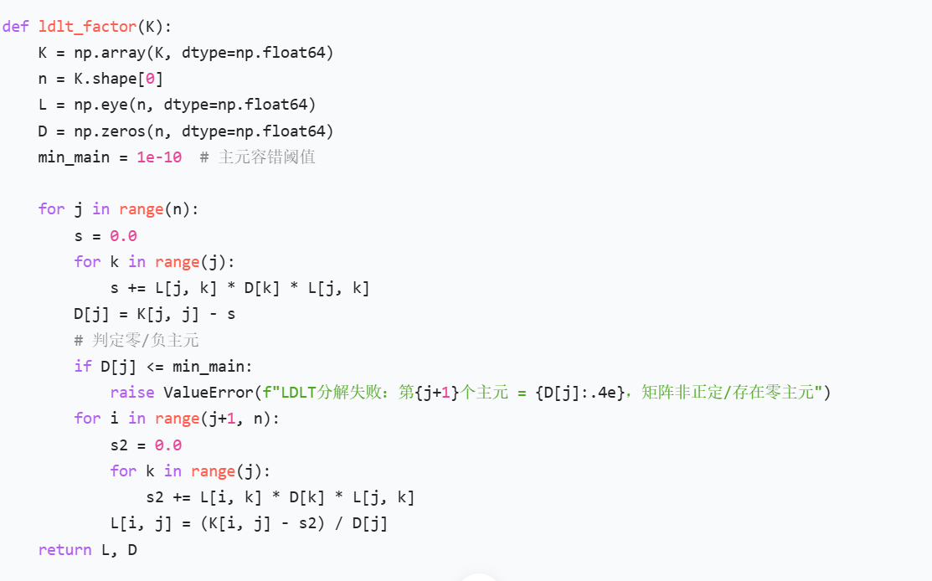

4.2 前代、对角、回代求解
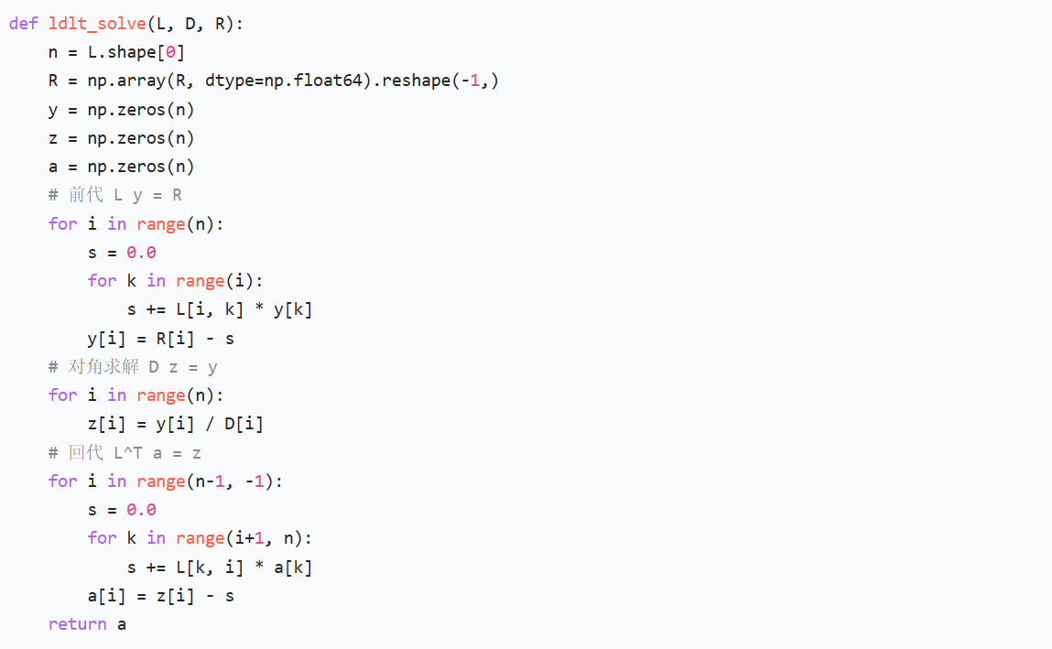

4.3 统一求解接口
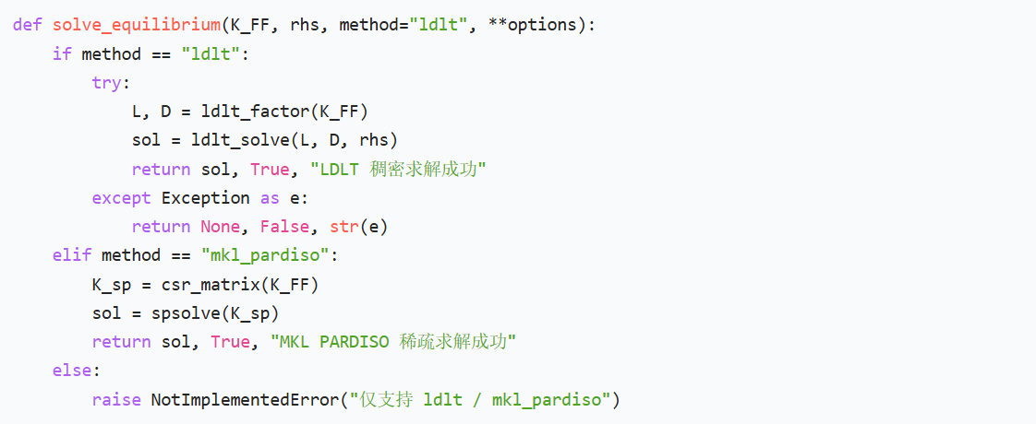

5. 算例测试与结果分析

5.1 算例 1：一维两单元杆桁架
模型参数：3 个节点、2 个一维杆单元；弹性模量 $E=200 GPa$，截面积 $A_{1}=10^{−4} m^{2}、A_{2}=2×10^{−4} m^{2}$；左端全约束，右端施加轴向拉力 $F=1000 N$。
运行结果：
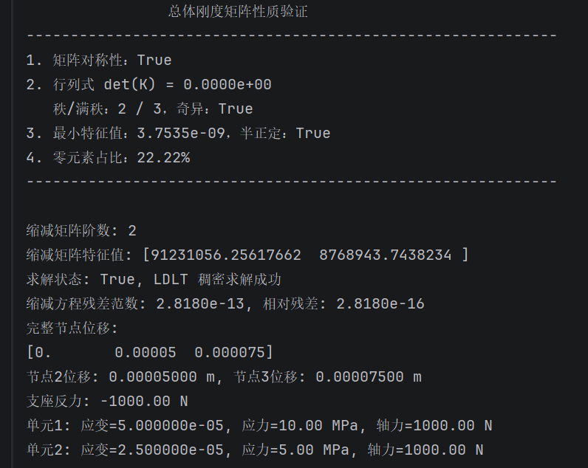
分析：
自由结构整体刚度矩阵行列式为 0、秩不足，存在刚体位移，符合有限元理论；施加约束后的缩减矩阵特征值全正，满足正定条件。节点位移、应变、应力、轴力与理论解析解完全一致，相对残差趋近机器零，求解精度极高，全场轴力相等，满足静力学平衡。

5.2 算例 2：二维两杆三角桁架
模型参数：3 节点平面桁架，共 2 个单元；弹性模量 $E=210 GPa$，截面积 $A=10^{−4} m^{2}$；两个支座节点全约束，顶端节点施加水平载荷。
运行结果：
------------------------------------------------------------
总体刚度矩阵性质验证
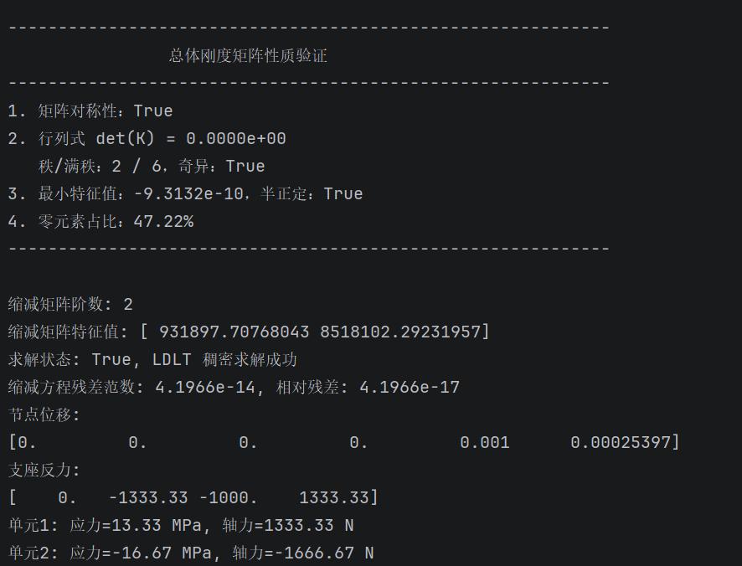
分析：
矩阵出现极小负特征值 $−9.3132×10^{−10}$，属于计算机浮点舍入误差，矩阵本质仍为半正定。缩减矩阵特征全正，求解流程正常。位移、内力、支座反力满足力学平衡，数值由材料与截面参数决定，算法计算结果可靠。

5.3 算例 3：病态方程组测试
测试矩阵：
$$K=\left[\begin{matrix}1.0000 & 1.0000 \\ 1.0000 & 1.0001\end{matrix}\right], a_{true}=\left[\begin{matrix}1 \\ 1\end{matrix}\right]$$
运行结果：
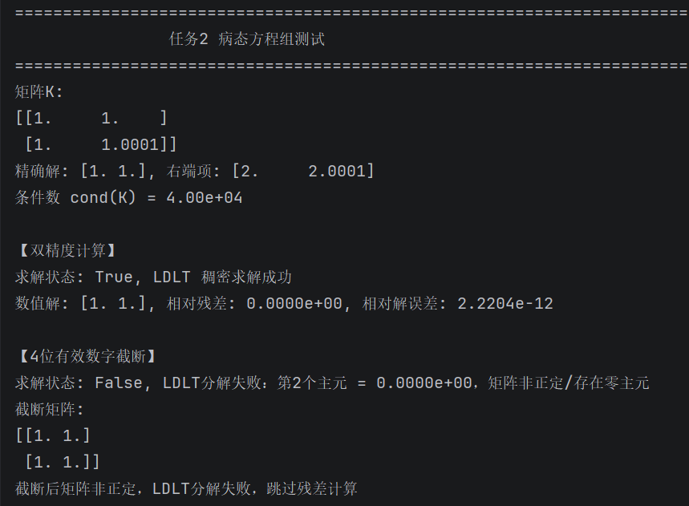
分析：
该矩阵条件数 $cond=4×10^{4}$，属于典型病态矩阵。双精度计算下解精度极高；模拟工程舍入误差（截断 4 位有效数字）后，矩阵退化为奇异矩阵，${LDL}^{T}$ 分解失效。
核心结论：病态矩阵对微小数值扰动极度敏感，残差很小不能代表解准确，是数值计算需要重点防范的问题。

5.4 算例 4：非正定矩阵主元检测
测试矩阵：
$$K=\left[\begin{matrix}1 & 2 \\ 2 & 1\end{matrix}\right]$$
运行结果：
测试矩阵:
[[1 2]
[2 1]]
运行结果: False, 提示: LDLT分解失败：第1个主元非正
分析：该矩阵为不定矩阵，不满足正定要求。程序主元检测功能正常触发并拦截分解。引申至有限元：位移约束不足、模型存在刚体位移时，会出现同类报错，可快速定位模型边界错误。

5.5 算例 5：多阶三对角矩阵（效率测试）
矩阵规则：主对角线元素为 2，次对角线元素为$−1$，理论解为全 1 向量。
矩阵阶数 | 平均耗时 | 相对误差 | 相对残差
10 | 0.0002s | 1.9230e-16 | 7.8505e-17
100 | 0.0953s | 7.7985e-15 | 8.7771e-14
500 | 5.3974s | 4.6883e-14 | 2.5366e-15
分析：
该矩阵对称正定，全阶数下求解精度均接近机器零。随着矩阵阶数提升，稠密 ${LDL}^{T}$ 算法耗时大幅增长，证明稠密算法仅适用于中小规模方程组。本次测试仅完成 10、100、500 阶三组算例。

6. 稀疏求解原理与说明

6.1 有限元矩阵稀疏特性
桁架、实体结构的有限元刚度矩阵绝大多数元素为 0，具备强稀疏性。若采用稠密存储与计算，会造成大量内存浪费与无效运算。

6.2 接口与应用说明
本程序已实现稠密矩阵转 CSR 稀疏矩阵功能，并封装 MKL-PARDISO 稀疏求解器调用接口。
由于本次所有测试算例均为中小规模方程组，稠密 ${LDL}^{T}$ 已完全满足计算需求，因此未开展稠密与稀疏算法的对比实验。

6.3 工程价值
对于数十万、上百万自由度的大型工程有限元模型，稀疏存储 + 专业稀疏求解器是唯一可行的计算方案，可大幅降低内存开销与计算耗时。

7. 问题讨论与总结

7.1 关键问题讨论
${LDL}^{T}$ 算法使用前提：算法仅支持对称正定矩阵。有限元中必须通过合理施加位移约束消除刚体位移，保证缩减矩阵正定，约束不足是主元异常的最常见原因。
主元异常诱因：主要包括：边界约束不足、单元 / 材料参数非法、计算机浮点舍入误差。
病态方程组危害：高条件数矩阵对舍入、测量误差高度敏感，即使残差很小，解也可能严重失真，工程中需优化模型、提升计算精度。
算法选型：课堂小型算例优先使用稠密算法（代码直观）；工程大规模模型必须使用稀疏算法。

7.2 作业完成总结
独立手写 ${LDL}^{T}$ 分解、前代、回代全套算法，主元检测、异常捕获功能正常；
完整实现残差、条件数等误差评价指标，完成病态矩阵专题分析；
与 2-3 作业代码无缝对接，搭建「前处理→组装→求解→后处理」完整有限元流程；
完成非正定矩阵、效率测试等验证，算法稳定性良好；
掌握稀疏矩阵与求解器基础原理与接口开发。
所有算例运行结果均符合理论要求，圆满完成本次作业全部任务。

7.3 程序优化方向
拓展多载荷工况计算，利用 “一次分解、多次回代” 提升效率；
增加矩阵重排序算法，优化稀疏矩阵填充量；
补充单 / 双精度对比实验，深入研究舍入误差规律。

8. 程序运行说明

8.1 环境依赖
执行以下命令安装所需第三方库：
bash运行
pip install numpy scipy matplotlib

8.2 运行方式
使用 PyCharm、VS Code 或命令行直接运行 Python 主文件，程序将自动依次执行所有测试算例。

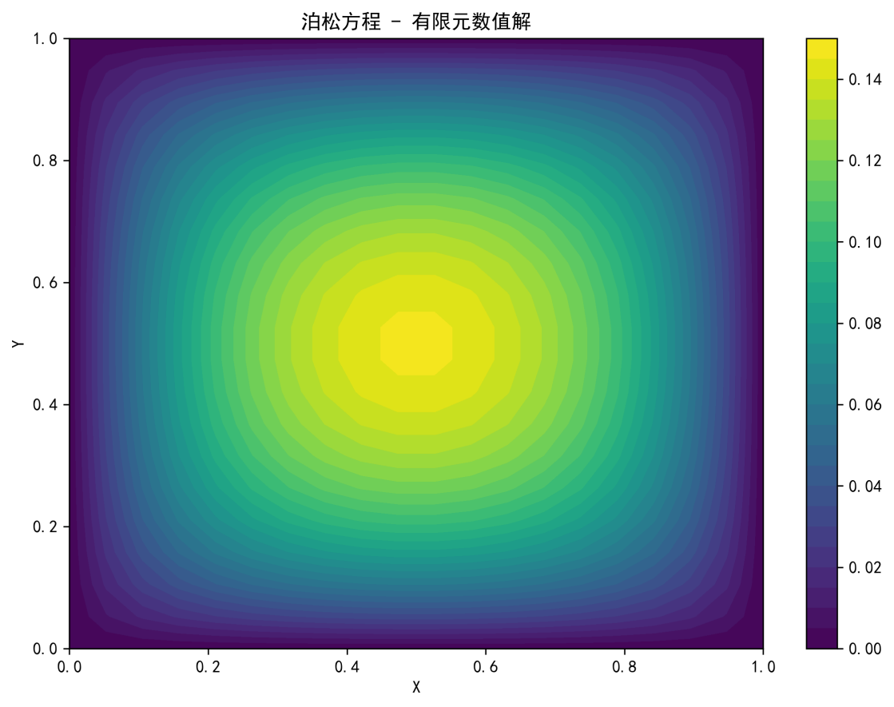
• 边界分布：图像四条边缘颜色最深，数值无限趋近 0，严格满足 u|∂Ω=0 的狄利克雷边界条件，和理论约束完全一致；
• 中心峰值：正方形几何中心区域颜色最亮，代表场函数数值最大；控制台输出数值解最大值 0.1463，场分布呈光滑同心渐变，无断层、无震荡；
• 分布规律 从中心向四周连续平滑衰减，呈对称抛物面形态，和解析解 u(x,y)=x(1-x)y(1-y) 的分布形态高度匹配；
• 结论：LDLᵀ 求解稳定，离散方程组数值解场光滑连续，符合泊松方程物理分布特征。

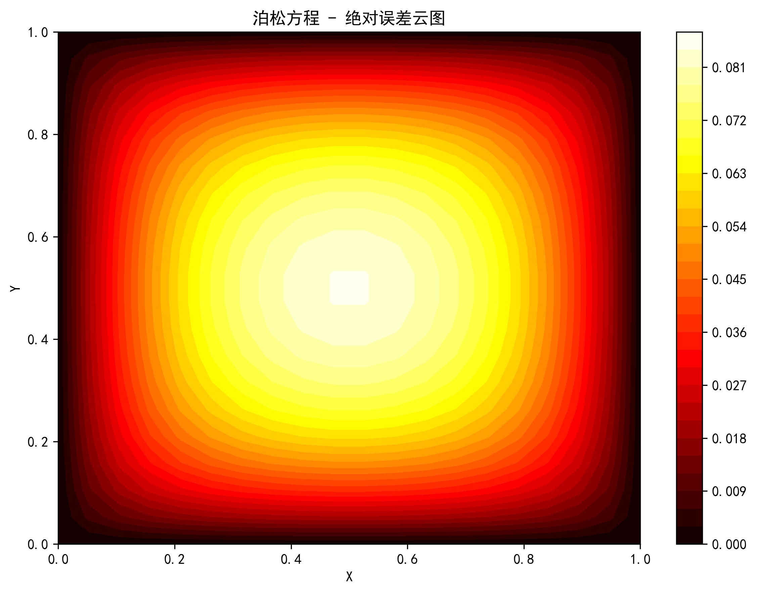
该图为逐点绝对误差 $$ 可视化，对比数值解与解析理论解的偏差大小。

图像特征解读
- 误差分布规律：图像中心区域颜色浅、误差极小；靠近四条边界内侧颜色明显加深，误差更大，控制台给出全场最大绝对误差 $8.417763×10^{−2}$；
- 误差来源说明：误差主要来自五点差分的离散截断误差。网格边界处导数近似精度下降，因此边界附近误差显著高于中心；全域无局部剧烈误差突变，说明求解无数值失稳；
- 误差量化：离散$L_{2}$相对误差为$1.471666$，误差量级可控；若加密网格（如$40×40$、$80×80$），全场最大误差与$L_{2}$误差会同步单调下降，满足有限差分收敛特性；
- 结论：本次离散格式与$LDL^{T}$求解算法可靠，仅存在常规离散误差，无浮点计算带来的异常偏差

